Druck und Auftrieb - Glas auskippen (Thema 1)
Arbeitsaufträge
- Führt folgendes Experiment durch und nehmt es als Video auf.
- Erklärt eure Beobachtungen, indem ihr die fachliche Erklärung durchlest.
- Nutzt die fachliche Erklärung und fertigt eine Stop-Motion-Animation an. Im folgenden Video wird die Erstellung eines Stop-Motion-Videos dargestellt:
https://youtu.be/9tfBWV1AD14.
- Beachtet bei der Erstellung des Experimentier-Videos und der Stop-Motion-Animation die aufgeführten Kriterien auf dem „Selbsteinschätzungsbogen“.

Material
1 Becher | 1 Stück feste durchsichtige Folie | Wasser/ Wachbecken

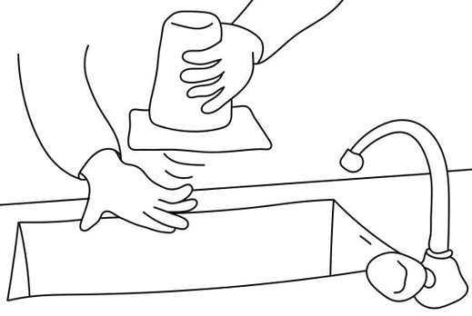
Versuchsaufbau und Durchführung
- Fülle den Becher randvoll mit Wasser.
- Befeuchte den Rand des Bechers mit Wasser.
- Lege die Folie so auf den Becher, dass die ganze Öffnung abgedeckt und keine Luft eingeschlossen wird.

Erklärung der physikalischen Prozesse des Experiments
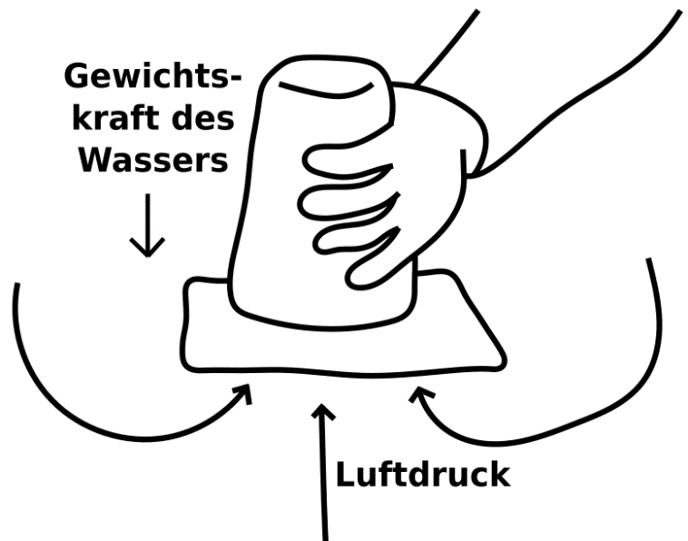
Die Atmosphäre (Lufthülle) unserer Erde ist ca. 10.000 Meter hoch. Das bedeutet das das Gewicht von enorm vielen Luftteilchen auf unsere Erde drücken. Dieses Gewicht entspricht einer Wassersäule von 10 Metern. Diese Gewichtskraft wirkt überall um uns herum. Sie drückt folglich auch von unten gegen die Folie. Die Folie dient dazu, der Luft eine Fläche zu geben, gegen die sie drücken kann. Der Luftdruck und die daraus resultierende Kraft ist so groß, dass sie das Wasser im Glas hält. Rein theoretisch würde der Luftdruck das Wasser in einem bis zu 10 Meter hohen Glas halten – aber nur in Höhe des Meeresspiegels. Würde man das Experiment auf einem Berg durchführen, dürfte die Wassersäule nicht so hoch sein, da der Luftdruck auf dem Berg geringer ist als im Tal.

Selbsteinschätzung:
Video vom Experiment:
Vollständigkeit
Qualität der Bilder (Schärfe, ohne „Wackler“, Sichtbarkeit der Komponenten)
Animation:
Vollständigkeit
Flüssigkeit der Darstellung (viele einzelne Bilder)
Fachliche Korrektheit
Qualität der Bilder (zeichnerische Qualität, unterschiedliche Farben, Pfeile, Beschriftungen, Anschaulichkeit usw.)
Präsentation:
Vollständigkeit
Fachliche Korrektheit
Freies Sprechen/ kein (reines) Ablesen

Ich würde uns folgende Note geben: ____
Note:__________________

Druck und Auftrieb – Papier überpusten (Thema 2)
Arbeitsaufträge
- Führt folgendes Experiment durch und nehmt es als Video auf.
- Erklärt eure Beobachtungen, indem ihr die fachliche Erklärung durchlest.
- Nutzt die fachliche Erklärung und fertigt eine Stop-Motion-Animation an. Im folgenden Video wird die Erstellung eines Stop-Motion-Videos dargestellt:
https://youtu.be/9tfBWV1AD14.
- Beachtet bei der Erstellung des Experimentier-Videos und der Stop-Motion-Animation die aufgeführten Kriterien auf dem „Selbsteinschätzungsbogen“.

Material
1 x DIN A 4 Blatt

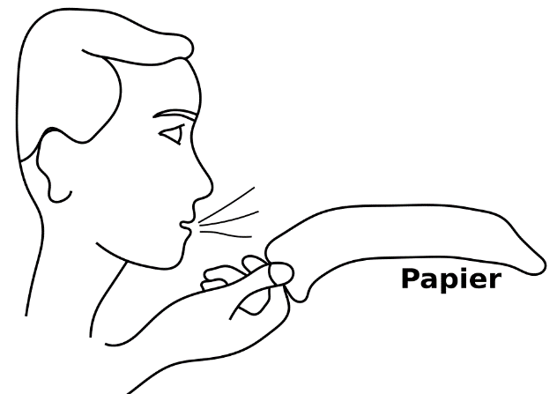
Versuchsaufbau und Durchführung
- Halte ein Blatt Papier vor deinen Mund und puste über das Papier.

Erklärung der physikalischen Prozesse des Experiments
Pustet man über das Blatt Papier, ist die Luftgeschwindigkeit oberhalb des Papiers größer als unterhalb des Papiers. Je schneller sich die Luft bewegt, umso kleiner ist der Luftdruck. Dadurch entsteht oberhalb des Papiers ein Tiefdruckgebiet und unterhalb des Papiers ein Hochdruckgebiet. Das Papier wird vom Hochdruckgebiet hin zum Tiefdruckgebiet gedrückt.
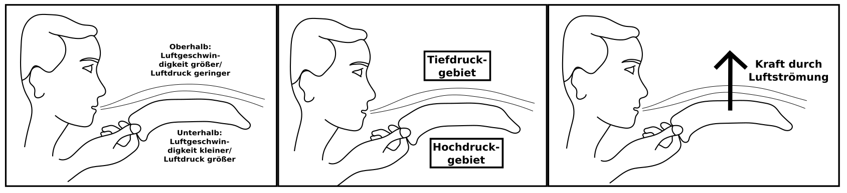

Selbsteinschätzung:
Video vom Experiment:
Vollständigkeit
Qualität der Bilder (Schärfe, ohne „Wackler“, Sichtbarkeit der Komponenten)
Animation:
Vollständigkeit
Flüssigkeit der Darstellung (viele einzelne Bilder)
Fachliche Korrektheit
Qualität der Bilder (zeichnerische Qualität, unterschiedliche Farben, Pfeile, Beschriftungen, Anschaulichkeit usw.)
Präsentation:
Vollständigkeit
Fachliche Korrektheit
Freies Sprechen/ kein (reines) Ablesen

Ich würde uns folgende Note geben: ____
Note:__________________

Druck und Auftrieb – Strohhalm überpusten (Thema 3)
Arbeitsaufträge
- Führt folgendes Experiment durch und nehmt es als Video auf.
- Erklärt eure Beobachtungen, indem ihr die fachliche Erklärung durchlest.
- Nutzt die fachliche Erklärung und fertigt eine Stop-Motion-Animation an. Im folgenden Video wird die Erstellung eines Stop-Motion-Videos dargestellt:
https://youtu.be/9tfBWV1AD14.
- Beachtet bei der Erstellung des Experimentier-Videos und der Stop-Motion-Animation die aufgeführten Kriterien auf dem „Selbsteinschätzungsbogen“.

Material
2 x durchsichtige Strohhalme | 1 x Glas | Wasser | Tinte

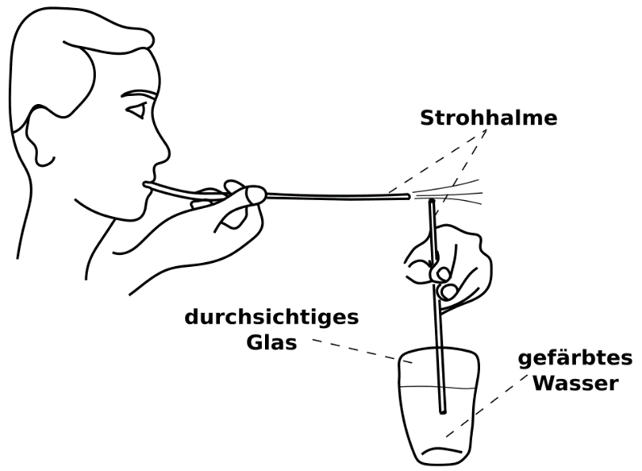
Versuchsaufbau und Durchführung
- Füllt ein Glas mit gefärbtem Wasser (z. B. mit Tinte).
- Halte einen Strohhalm so in das Wasser, dass das untere Ende im Wasser ist aber noch nicht den Boden des Glases berührt.
- Haltet den zweiten Strohhalm so, dass ein Ende direkt neben der oberen Öffnung des ersten Strohhalms ist und pustet hinein.

Erklärung der physikalischen Prozesse des Experiments
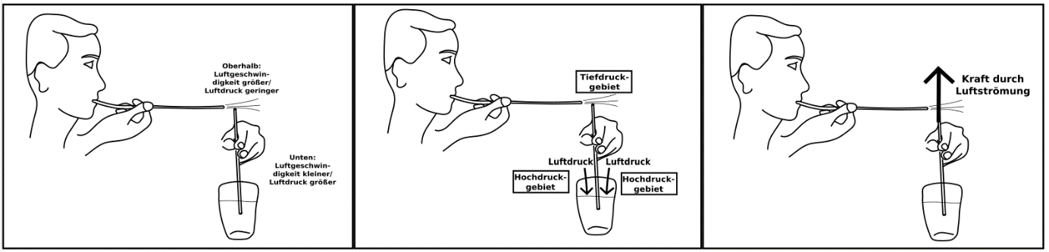
Wenn man über das obere Ende des zweiten Strohhalms pustet, dann ist an der oberen Öffnung die Geschwindigkeit der Luft schneller als auf der Wasseroberfläche im Glas. Je schneller sich die Luft bewegt, umso geringer ist der Luftdruck. Dadurch entsteht oberhalb des zweiten Strohhalms ein Tiefdruckgebiet. Da sich die Luft direkt oberhalb der Wasseroberfläche im Glas langsamer bewegt ist dort der Luftdruck höher (Hochdruckgebiet). Das Wasser wird nun vom Hochdruckgebiet hin zum Tiefdruckgebiet gedrückt. Dadurch erfährt das Wasser im zweiten Strohhalm eine Kraft nach oben und das Wasser im Strohhalm steigt.
Selbsteinschätzung:
Video vom Experiment:
Vollständigkeit
Qualität der Bilder (Schärfe, ohne „Wackler“, Sichtbarkeit der Komponenten)
Animation:
Vollständigkeit
Flüssigkeit der Darstellung (viele einzelne Bilder)
Fachliche Korrektheit
Qualität der Bilder (zeichnerische Qualität, unterschiedliche Farben, Pfeile, Beschriftungen, Anschaulichkeit usw.)
Präsentation:
Vollständigkeit
Fachliche Korrektheit
Freies Sprechen/ kein (reines) Ablesen

Ich würde uns folgende Note geben: ____
Note:__________________

Druck und Auftrieb – Chipsdosen (Thema 4)
Arbeitsaufträge
- Führt folgendes Experiment durch und nehmt es als Video auf.
- Erklärt eure Beobachtungen, indem ihr die fachliche Erklärung durchlest.
- Nutzt die fachliche Erklärung und fertigt eine Stop-Motion-Animation an. Im folgenden Video wird die Erstellung eines Stop-Motion-Videos dargestellt:
https://youtu.be/9tfBWV1AD14.
- Beachtet bei der Erstellung des Experimentier-Videos und der Stop-Motion-Animation die aufgeführten Kriterien auf dem „Selbsteinschätzungsbogen“.

Material
2 x Chipsdosen | 1 x Strohhalm

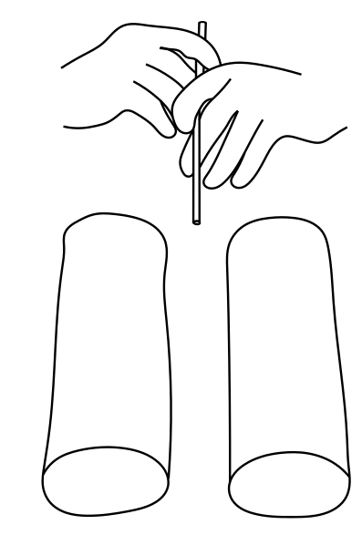
Versuchsaufbau und Durchführung
- Legt die beiden Chipsdosen parallel zueinander auf den Tisch. Diese Dosen sollten einen Abstand von ca. 10 cm haben.
- Halte einen Strohhalm so, dass er zwischen die beiden Dosen zeigt und pustet hinein.

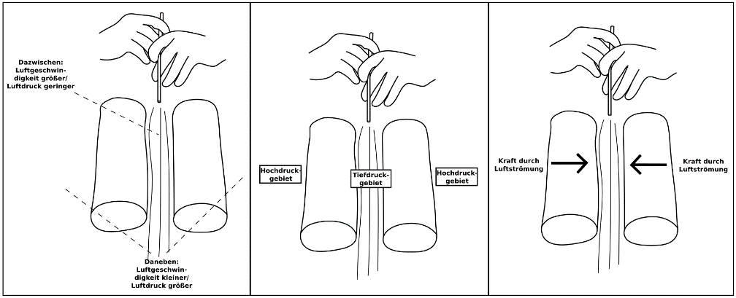
Erklärung der physikalischen Prozesse des Experiments
Der Physiker Daniel Bernoulli fand heraus, dass je schneller sich die Luft bewegt, umso geringer ist der Luftdruck. Dieses Phänomen nennt man das Bernoulli-Prinzip. Pustet man nun mit einem Strohhalm zwischen die beiden Dosen bewegt sich die Luft zwischen den Dosen schneller als neben den Dosen. Das führt dazu, dass der Luftdruck zwischen den beiden Dosen geringer ist, als neben den Dosen. Die Dosen werden vom höheren Luftdruckgebiet neben ihnen zum niedrigeren Luftdruck zwischen den Dosen gedrückt. Dadurch erfahren die Dosen einen Kraft nach innen.

Selbsteinschätzung:
Video vom Experiment:
Vollständigkeit
Qualität der Bilder (Schärfe, ohne „Wackler“, Sichtbarkeit der Komponenten)
Animation:
Vollständigkeit
Flüssigkeit der Darstellung (viele einzelne Bilder)
Fachliche Korrektheit
Qualität der Bilder (zeichnerische Qualität, unterschiedliche Farben, Pfeile, Beschriftungen, Anschaulichkeit usw.)
Präsentation:
Vollständigkeit
Fachliche Korrektheit
Freies Sprechen/ kein (reines) Ablesen

Ich würde uns folgende Note geben: ____
Note:__________________

Druck und Auftrieb – Fön und Tischtennisball (Thema 5)
Arbeitsaufträge
- Führt folgendes Experiment durch und nehmt es als Video auf.
- Erklärt eure Beobachtungen, indem ihr die fachliche Erklärung durchlest.
- Nutzt die fachliche Erklärung und fertigt eine Stop-Motion-Animation an. Im folgenden Video wird die Erstellung eines Stop-Motion-Videos dargestellt:
https://youtu.be/9tfBWV1AD14.
- Beachtet bei der Erstellung des Experimentier-Videos und der Stop-Motion-Animation die aufgeführten Kriterien auf dem „Selbsteinschätzungsbogen“.

Material
1 Tischtennisball | 1 Fön

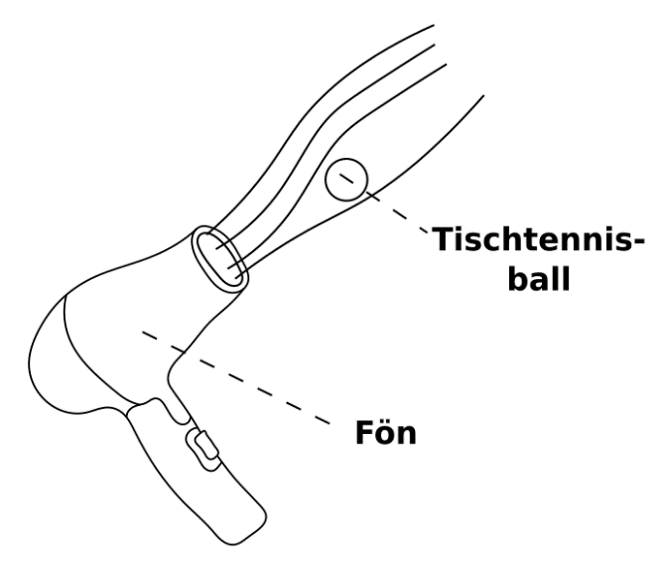
Versuchsaufbau und Durchführung
- Schalte den Fön an (maximaler Luftstrom - Kaltluft).
- Halte den Tischtennisball vorsichtig über den Fön und lasse ihn los.
- Halte den Fön vorsichtig immer ein wenig schräger, sodass der Ball gerade noch nicht herunterfällt.

Erklärung der physikalischen Prozesse des Experiments
Der Physiker Daniel Bernoulli fand heraus, dass je schneller sich die Luft bewegt, umso geringer ist der Luftdruck. Dieses Phänomen nennt man das Bernoulli-Prinzip. Schauen wir uns drei unterschiedliche Situationen an.
Situation 1 – Fön senkrecht nach oben/ Ball in der Mitte
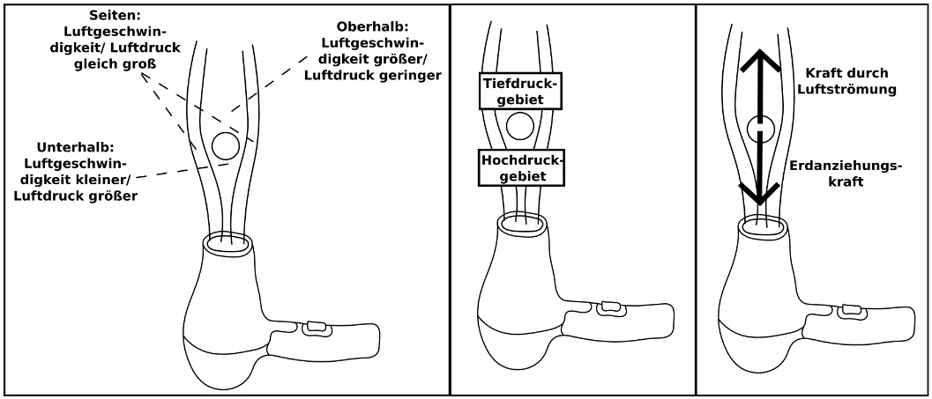
Der Fön wird senkrecht nach oben gehalten. Die Luft trifft auf die Unterseite des Föns und wird dort ein wenig langsamer. Dadurch steigt dort der Luftdruck unterhalb des Tischtennisballs. Oberhalb des Tischtennisballs kann sich die Luft wieder freier bewegen. Dort ist sie wieder schneller und deshalb ist oberhalb des Tischtennisballs der Luftdruck geringer. Dadurch entsteht unterhalb des Balls ein Hochdruckgebiet und oberhalb des Balls ein Tiefdruckgebiet. Der Ball wird also vom höheren Luftdruckgebiet unterhalb des Balls hin zu, niedrigeren Luftdruck oberhalb des Balls gedrückt. Dadurch erfährt der Ball eine Kraft nach oben. Diese Kraft ist in einer bestimmten Höhe genauso groß, wie die Erdanziehungskraft, die den Ball nach unten drückt. Wenn sich diese beiden Kräfte ausgleichen, schwebt der Tischtennisball in der Luft.
Situation 2 – Fön senkrecht nach oben/ Ball an der Seite
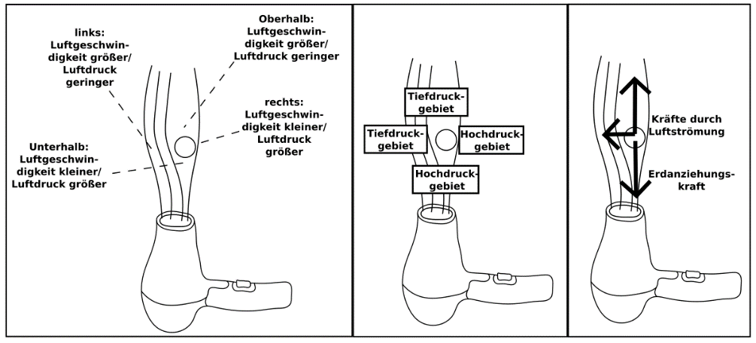
Wieso fällt der Ball nicht zur Seite aus dem Luftstrom heraus? Sobald sich der Ball ein wenig nach rechts bewegt, kann die Luft links am Ball leichter vorbei. Die Luft ist dadurch links schneller als rechts vom Ball. Dadurch entsteht links vom Ball ein kleines Tiefdruckgebiet und rechts vom Ball ein kleines Hochdruckgebiet. Der Ball wird vom Hochdruckgebiet hin zum Tiefdruckgebiet gedrückt und damit nach links, bis der Ball wieder in der Mitte des Luftstroms ist.

Situation 3 – Fön schräg nach oben/ Ball an der Seite
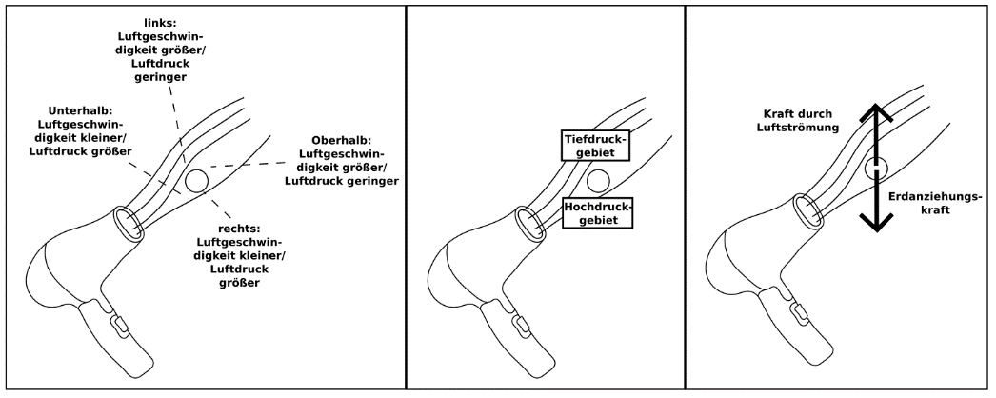
Wieso fällt der Ball nicht nach unten, wenn man den Fön schräg hält? Sobald sich der Ball ein wenig nach rechts bewegt, kann die Luft links am Ball leichter vorbei. Die Luft ist dadurch links schneller als rechts vom Ball. Dadurch entsteht links vom Ball ein kleines Tiefdruckgebiet und rechts vom Ball ein kleines Hochdruckgebiet. Der Ball wird vom Hochdruckgebiet hin zum Tiefdruckgebiet gedrückt und damit nach links, bis der Ball wieder in der Mitte des Luftstroms ist.

Selbsteinschätzung:
Video vom Experiment:
Vollständigkeit
Qualität der Bilder (Schärfe, ohne „Wackler“, Sichtbarkeit der Komponenten)
Animation:
Vollständigkeit
Flüssigkeit der Darstellung (viele einzelne Bilder)
Fachliche Korrektheit
Qualität der Bilder (zeichnerische Qualität, unterschiedliche Farben, Pfeile, Beschriftungen, Anschaulichkeit usw.)
Präsentation:
Vollständigkeit
Fachliche Korrektheit
Freies Sprechen/ kein (reines) Ablesen

Ich würde uns folgende Note geben: ____
Note:__________________

Druck und Auftrieb – Kerze im Wasser (Thema 6)
Arbeitsaufträge
- Führt folgendes Experiment durch und nehmt es als Video auf.
- Erklärt eure Beobachtungen, indem ihr die fachliche Erklärung durchlest.
- Nutzt die fachliche Erklärung und fertigt eine Stop-Motion-Animation an. Im folgenden Video wird die Erstellung eines Stop-Motion-Videos dargestellt:
https://youtu.be/9tfBWV1AD14.
- Beachtet bei der Erstellung des Experimentier-Videos und der Stop-Motion-Animation die aufgeführten Kriterien auf dem „Selbsteinschätzungsbogen“.

Material
1 x Schale mit Wasser | 1 x großes Glas | 1 x Teelicht | 1 x Feuerzeug | 3 x Münzen

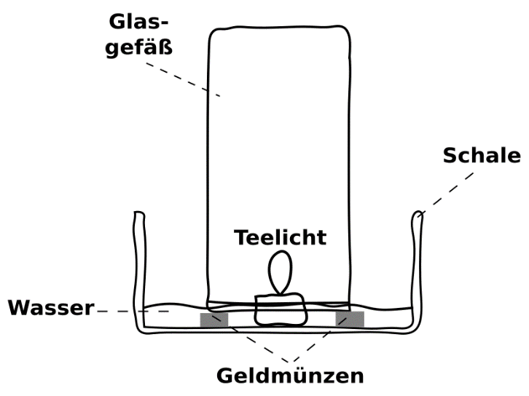
Versuchsaufbau und Durchführung
- Stelle ein Teelicht in die Mitte einer Schale.
- Fülle die Schale mit ein wenig Wasser, sodass das Teelicht ca. bis zur Hälfte im Wasser ist.
- Zünde das Teelicht an.
- Stülpe ein Glasgefäß über das brennende Teelicht, sodass es auf mindestens drei Münzen, die auf dem Boden der Schale sind, steht.

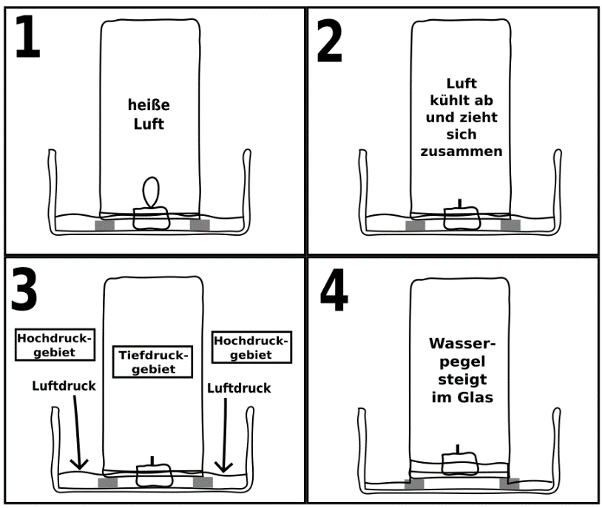
Erklärung der physikalischen Prozesse des Experiments
Phase 1
Oberhalb der brennenden Kerze steigt heiße Luft nach oben. Stülpt man das Glasgefäß über die brennende Kerze „fängt“ man einen Teil dieser heißen Luft ein.
Phase 2
Die Kerze erlischt und die Luft unter dem Glasgefäß kühlt langsam ab. Kalte Luft benötigt weniger Platz als heiße Luft. Deshalb zieht sich die Luft zusammen.
Phase 3
Dadurch entsteht ein Unterdruck oder Tiefdruckgebiet unterhalb des Glasgefäßes. Der Luftdruck außerhalb des Gefäßes ist größer. Dadurch wird Wasser unter das Glasgefäß gedrückt, bis der Druck innerhalb und außerhalb des Glasgefäßes wieder gleich groß ist.
Phase 4
Am Ende ist der Wasserpegel im Glas höher als außerhalb.
Selbsteinschätzung:
Video vom Experiment:
Vollständigkeit
Qualität der Bilder (Schärfe, ohne „Wackler“, Sichtbarkeit der Komponenten)
Animation:
Vollständigkeit
Flüssigkeit der Darstellung (viele einzelne Bilder)
Fachliche Korrektheit
Qualität der Bilder (zeichnerische Qualität, unterschiedliche Farben, Pfeile, Beschriftungen, Anschaulichkeit usw.)
Präsentation:
Vollständigkeit
Fachliche Korrektheit
Freies Sprechen/ kein (reines) Ablesen

Ich würde uns folgende Note geben: ____
Note:__________________
Druck und Auftrieb – Flaschentaucher (Thema 7)
Arbeitsaufträge
- Führt folgendes Experiment durch und nehmt es als Video auf.
- Erklärt eure Beobachtungen, indem ihr die fachliche Erklärung durchlest.
- Nutzt die fachliche Erklärung und fertigt eine Stop-Motion-Animation an. Im folgenden Video wird die Erstellung eines Stop-Motion-Videos dargestellt:
https://youtu.be/9tfBWV1AD14.
- Beachtet bei der Erstellung des Experimentier-Videos und der Stop-Motion-Animation die aufgeführten Kriterien auf dem „Selbsteinschätzungsbogen“.

Material
1 x kleine Glasflasche | 1 x große PET-Flasche | Wasser

Versuchsaufbau und Durchführung
1. Führe die kleine Glasflasche mit der offenen Seite nach unten in die große Plastikflasche ein, sodass kein/ kaum Wasser in die kleine Glasflasche eindringt.
2. Verschließe die große Plastikflasche sorgfältig.
3. Drücke die große Plastikflasche mit beiden Händen kräftig zusammen.

Erklärung der physikalischen Prozesse des Experiments
Ob ein Gegenstand, der sich im Wasser befindet, nach oben steigt oder nach unten sinkt, hängt davon ab, ob er schwerer oder leichter ist, als das Wasser, was er verdrängt. Dazu ein paar Beispiele:

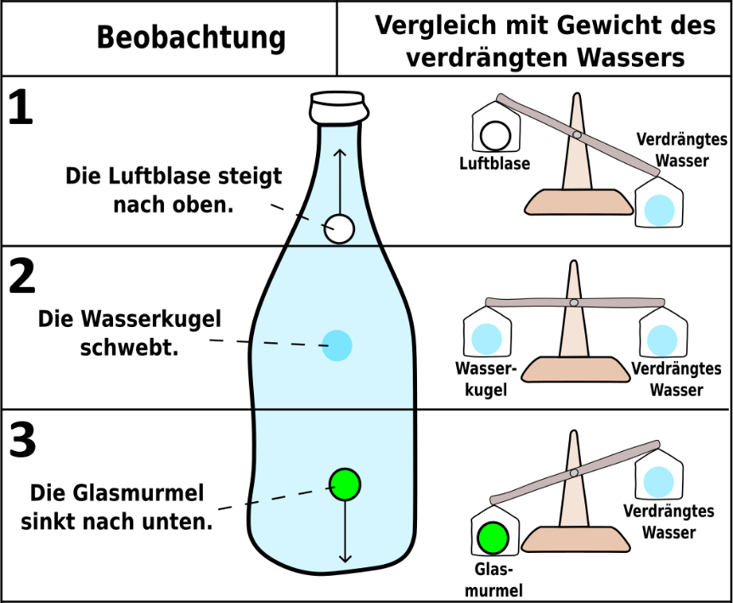
Gegenstände, die schwerer sind, als das Wasser, was sie verdrängen, sinken nach unten.

Gegenstände, die leichter sind, als das Wasser, was sie verdrängen, steigen nach oben.

Gegenstände, die genauso schwer sind, wie das Wasser, was sie verdrängen, schweben.

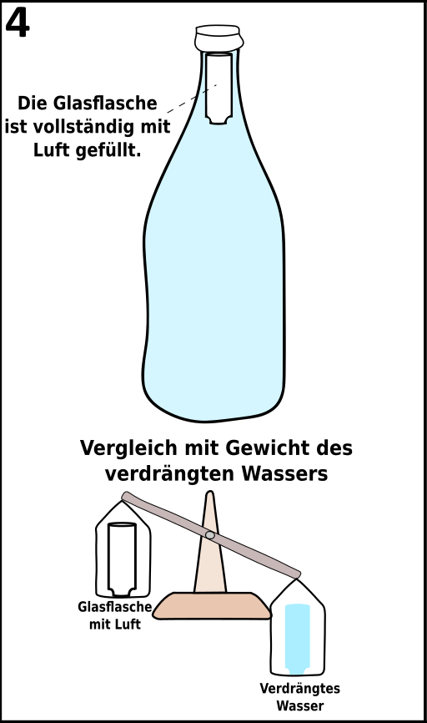

Zu Beginn des Experiments, ist die kleine Glasflasche fast vollständig mit Luft gefüllt (Bild 4). Das Gewicht der Glasflasche und der eingeschlossenen Luft ist geringer als das Gewicht des verdrängten Wassers. Deshalb schwimmt die Glasflasche mit der Luft oben.

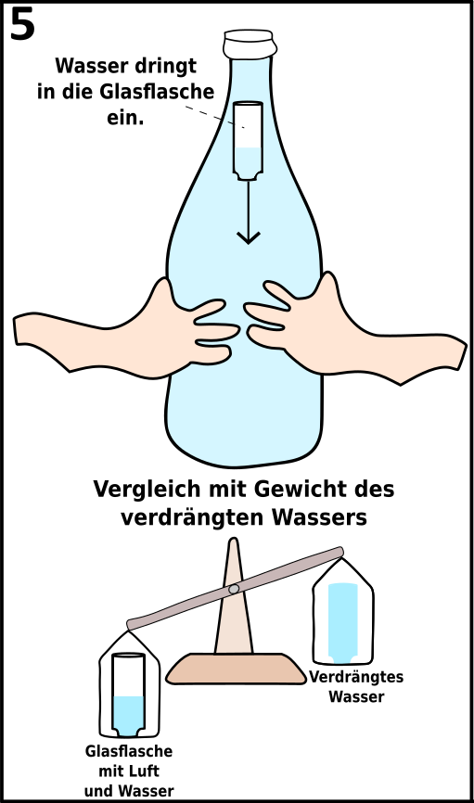

Drücken wir die Plastikflasche zusammen, dringt Wasser in die Glasflasche ein (Bild 5). Das Gewicht der kleinen Glasflasche, der eingeschlossenen Luft und die des eingedrungenen Wassers ist schwerer, als das Gewicht des verdrängten Wassers. Deshalb sinkt die Glasflasche nach unten.

Selbsteinschätzung:
Video vom Experiment:
Vollständigkeit
Qualität der Bilder (Schärfe, ohne „Wackler“, Sichtbarkeit der Komponenten)
Animation:
Vollständigkeit
Flüssigkeit der Darstellung (viele einzelne Bilder)
Fachliche Korrektheit
Qualität der Bilder (zeichnerische Qualität, unterschiedliche Farben, Pfeile, Beschriftungen, Anschaulichkeit usw.)
Präsentation:
Vollständigkeit
Fachliche Korrektheit
Freies Sprechen/ kein (reines) Ablesen

Ich würde uns folgende Note geben: ____
Note:__________________

Druck und Auftrieb – Magnus-Effekt (Thema 8)
Arbeitsaufträge
- Führt folgendes Experiment durch und nehmt es als Video auf.
- Erklärt eure Beobachtungen, indem ihr die fachliche Erklärung durchlest.
- Nutzt die fachliche Erklärung und fertigt eine Stop-Motion-Animation an. Im folgenden Video wird die Erstellung eines Stop-Motion-Videos dargestellt:
https://youtu.be/9tfBWV1AD14.
- Beachtet bei der Erstellung des Experimentier-Videos und der Stop-Motion-Animation die aufgeführten Kriterien auf dem „Selbsteinschätzungsbogen“.

Material
2 x Plastikbecher | 6 x Gummibänder | Klebeband

Versuchsaufbau und Durchführung
- Schaue dir dazu folgendes Video an:
https://www.youtube.com/watch?v=OE99d8DtnJQ

Erklärung der physikalischen Prozesse des Experiments
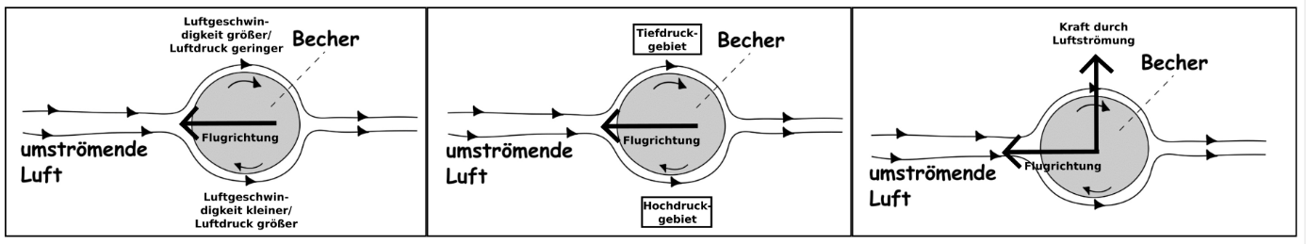
Unser Objekt (Plastikbecher) dreht sich im Uhrzeigersinn, während es nach links fliegt. Dementsprechend kommt ihm Luft entgegen und strömt nach rechts am Objekt vorbei. Oben zeigt die Richtung der umströmenden Luft genau in die Richtung, in der sich der Becher auch dreht. Dadurch wird die Luft oberhalb schneller. Unter dem Becher zeigt die Richtung der umströmenden Luft in die entgegengesetzte Richtung zur Drehrichtung des Bechers. Dadurch wird die Luft unter dem Becher langsamer. So entsteht oberhalb des Bechers ein Tiefdruckgebiet und unter dem Ball ein Hochdruckgebiet. Der Becher wird vom Hochdruckgebiet hin zum Tiefdruckgebiet oberhalb des Bechers gedrückt.

Selbsteinschätzung:
Video vom Experiment:
Vollständigkeit
Qualität der Bilder (Schärfe, ohne „Wackler“, Sichtbarkeit der Komponenten)
Animation:
Vollständigkeit
Flüssigkeit der Darstellung (viele einzelne Bilder)
Fachliche Korrektheit
Qualität der Bilder (zeichnerische Qualität, unterschiedliche Farben, Pfeile, Beschriftungen, Anschaulichkeit usw.)
Präsentation:
Vollständigkeit
Fachliche Korrektheit
Freies Sprechen/ kein (reines) Ablesen

Ich würde uns folgende Note geben: ____
Note:__________________

